Лекция 3. Архитектура MVP (Model-View-Presenter)
Автор: Набиев Марат

Шаблон проектирования или паттерн в разработке ПО — повторяемая архитектурная конструкция, представляющая собой решение проблемы проектирования в рамках некоторого часто возникающего контекста.
Шаблон — это не законченный образец, а пример решения задачи, который можно использовать в различных ситуациях.
За счет шаблонов производится унификация деталей решения: модулей, элементов проекта, также облегчает коммуникацию между разработчиками, т. к. каждый шаблон имеет свое имя, и в процессе обсуждения можно сослаться на него и все поймут о чем речь.

Model-View-Presenter (MVP) — шаблон проектирования, который в основном используется для построения пользовательского интерфейса. Облегчает автоматическое модульное тестирование и улучшает разделение ответственности в логике (отделяется логика и отображение)
Модель (Model) - хранит в себе бизнес-логику, получает данные из хранилища, при необходимости делает запросы на сторонние сервисы.
Вид/Представление (View) — реализует отображение данных и обращается к Презентеру за обновлениями.
Представитель/Презентер (Presenter) — реализует взаимодействие между моделью и представлением.

Пишут, что обычно View запускает Presenter, но мы не будем так делать.
Примерно следующим образом выглядит взаимодействие этих компонент:
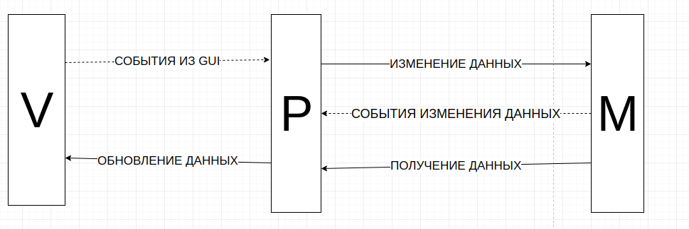

Реализация MVP в Qt от Марата (может есть способ сделать лучше)
Для начала нарисуем примерную нашу архитектуру.
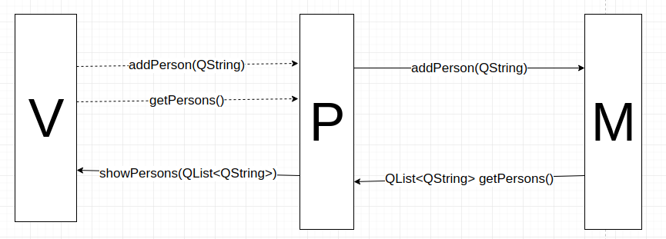
Будет такая взаимосвязь:
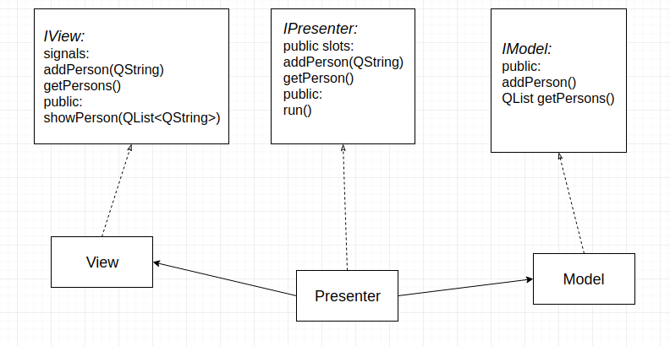
Где стрелочки означают следующее:

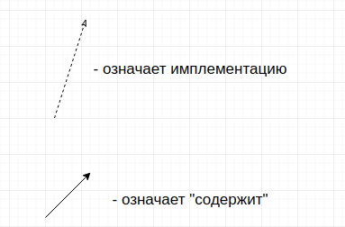

Открываем Qt и создаем проект с подпроектами.
И создаем подпроект «Приложение Qt Widget». Называем основной класс Presenter и убираем галочку из Создать форму, т. к. у нас Presenter не будет отвечать за Gui.
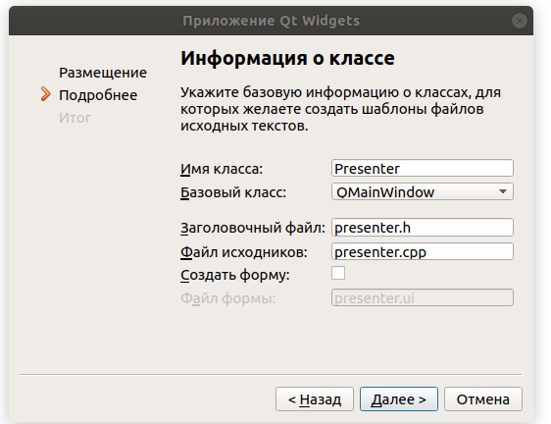
Теперь почистим Presenter от «лишних» вещей, т. к. Марат не знает как сделать проект MVP на Qt по-человечески.
Откроем presenter.h и удалим все лишнее, а именно, наследование от QMainWindow
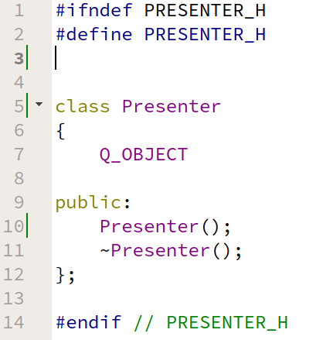

Также «почистим» main.cpp. Оставим его в таком виде:
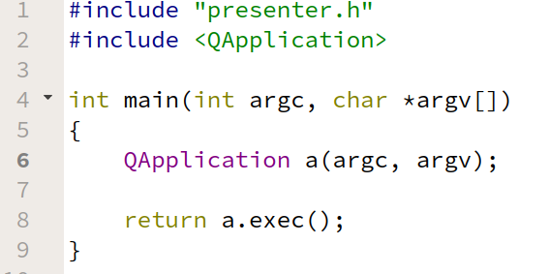
Также откроем presenter.cpp и оставим его в следующем виде:
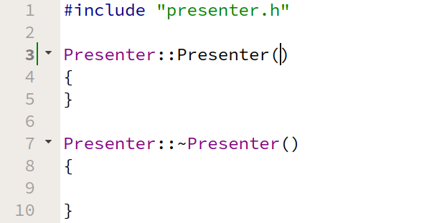
Теперь нам надо описать интерфейс IPresenter.
Краткое описание что такое интерфейс и как его реализовать в C++, т. к. в плюсах нет интерфейсов.
По-простому, интерфейс — это такая структура данных, которая только описывает поведение класса, который его реализует, т. е. содержит описание методов(тип результата работы, название метода и входные аргументы), которые должны будут реализованы в классе. Для чего это нужно? Для уменьшения зависимости между классами, т. е. Презентеру важно как можно ему взаимодействовать с представлением, но ему все равно как View будет выводить эти данные.
В С++ нет интерфейсов, что же делать? Все просто, делаем абстрактный класс, в этом классе все методы будут виртуальными и чистыми (после будет стоять =0) или по-простому, абстрактными.

Итак, что должен уметь наш Presenter? У него должны быть слоты для обработки сигналов addPerson и getPersons от View. И еще метод который будет все запускать. Добавим новый класс в подпроект Presenter.
Для этого нажимаем на Presenter ПКМ и выбираем «Добавить новый»
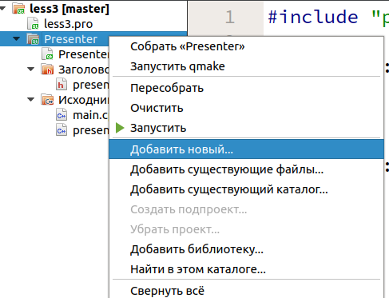

Далее выбираем «Класс C++»
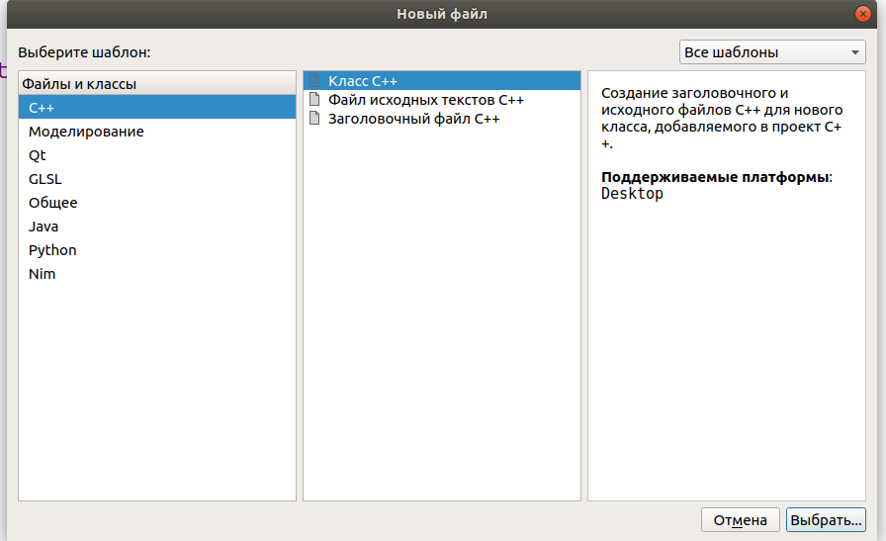
Называем его IPresenter и делаем наследником QObject (чтобы работать с сигналами и слотами)

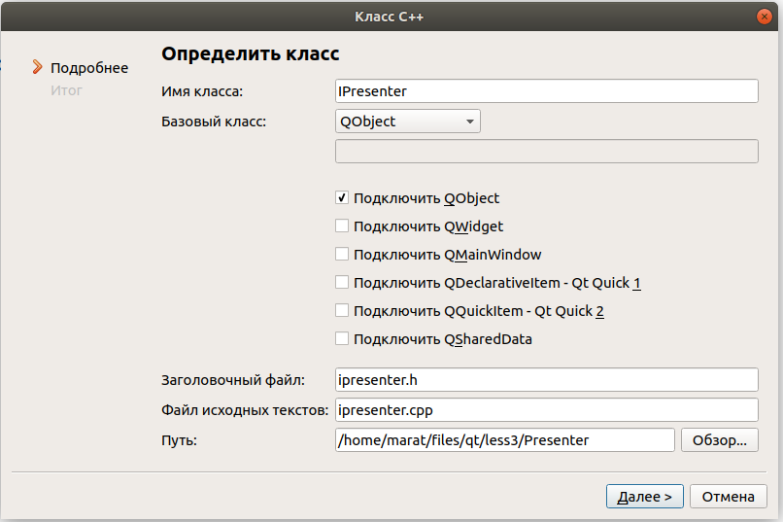
файл ipresenter.cpp сразу удаляем, т. к. у нас не будет реализации IPresenter.
И опишем наш интерфейс:

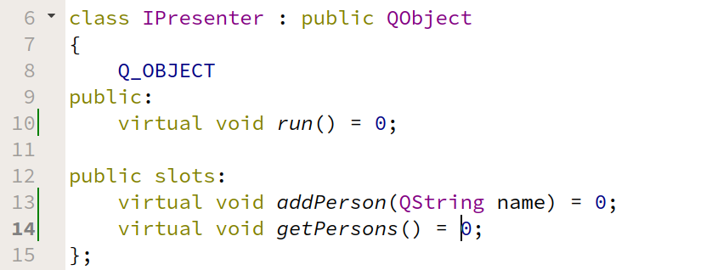
Про сигналы и слоты. Не помню, говорил об этом или нет, но вместе с сигналами можно передавать данные, которые аргументами для слотов. И в слоте addPerson мы будет ожидать имя нового человека.
Теперь унаследуем IPresenter в Presenter и подготовим почву для переопределения.
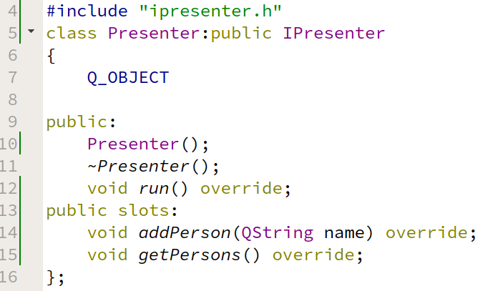

Пока на этом с Presenter все.
Сейчас реализуем View. Для этого добавим статическую библиотеку в наш проект.
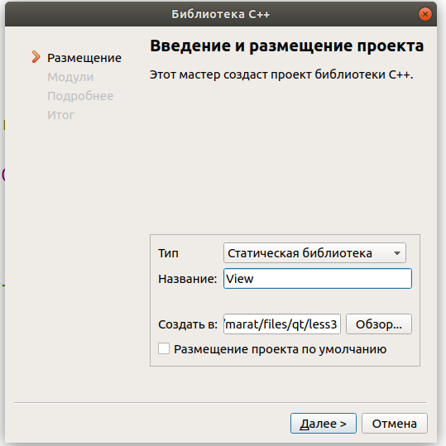

Добавим модули для работы с графическим интерфейсом
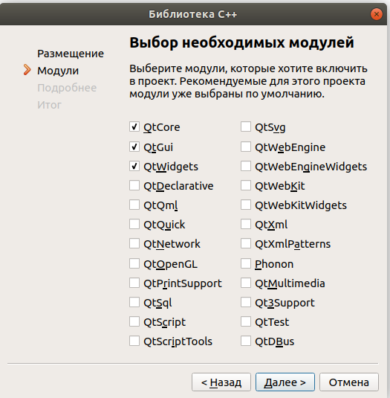
И далее, далее готово.
Снова время костылей от Марата. Удалим файлы view.h и view.cpp и добавим новую файл, а именно класс формы Qt Designer
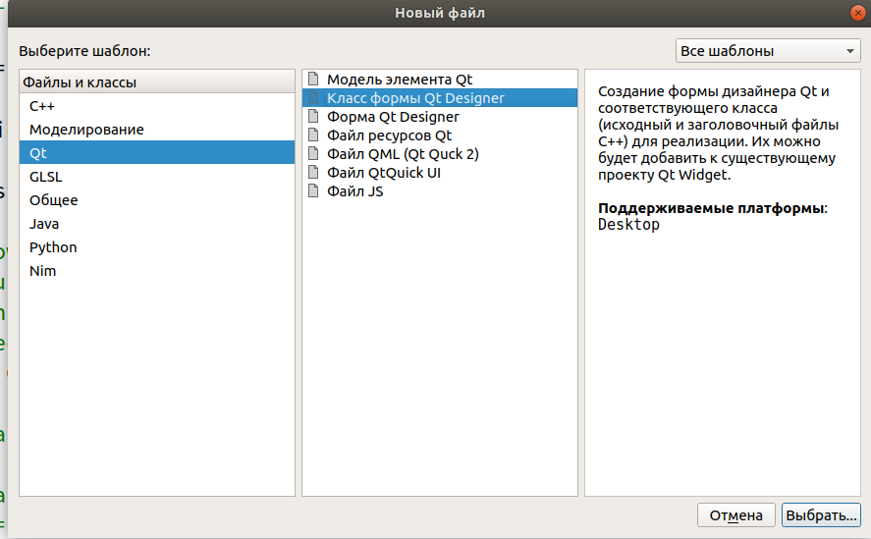

и назовем его View.
Теперь добавим 4 элемента:
1) Line Edit для ввода имени (назову nameLine)
2) кнопка для добавления (назову addButton)
3) List Widget для вывода всех имен (listWidget)
4) кнопку для вывода (showPersonsButton)

Сделаем следующую форму:
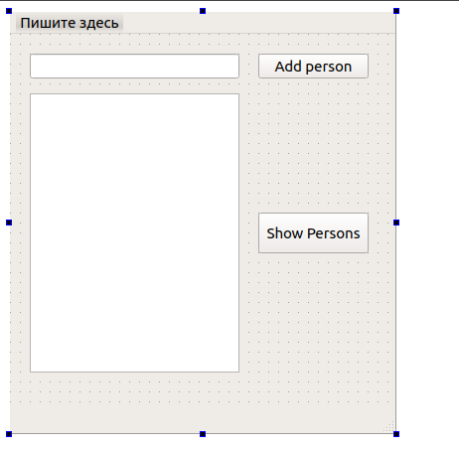

Теперь опишем интерфейс IView. Там будут сигналы добавления, запроса всех имен и метод для отображения списка имен. Создадим его как наследника QMainWindow. iview.cpp можно сразу удалить.
Наш интерфейс будет выглядеть следующим образом:
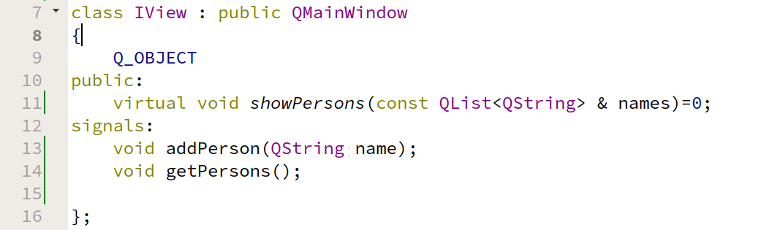
Теперь унаследуем его и реализуем методы в классе View. Заменим QMainWindow на IView , т. к. мы специально сделали IView наследником QMainWindow во избежание такой страшной и тяжелоуправляемой вещи как множественное наследование. Еще не забудем добавить слоты для обработки сигналов кнопок.
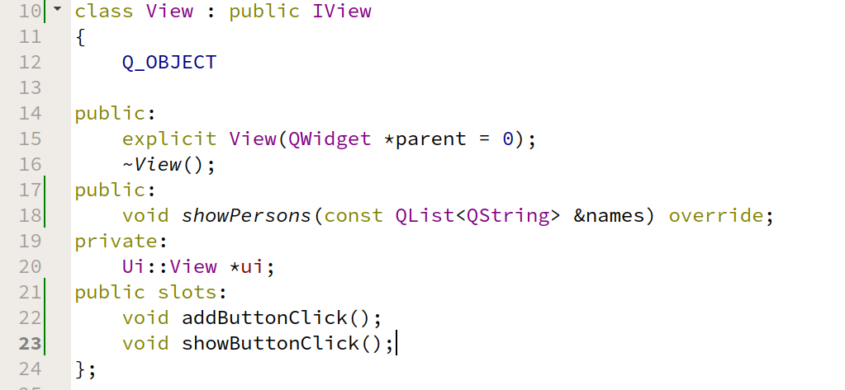
Сконнектим кнопки и слоты:
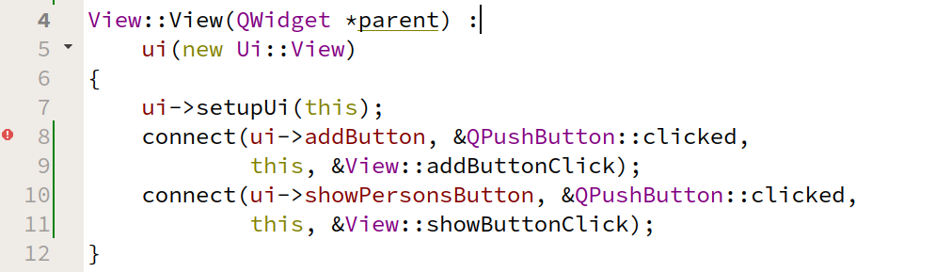

Реализуем все наши слоты и методы. Все они имеют крайне простую реализацию

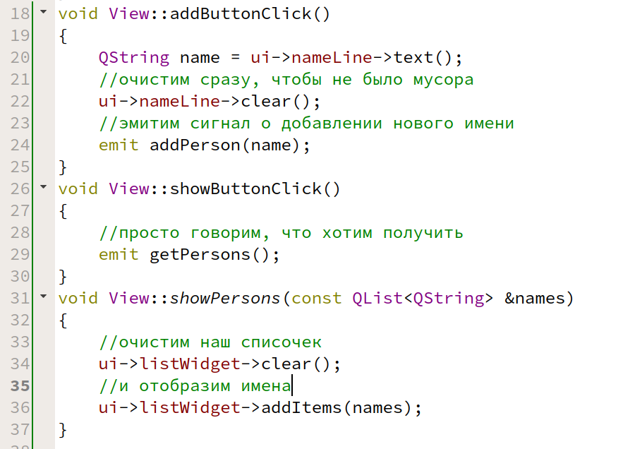
Если пересоберем, то не должно быть серьезных ошибок (только предупреждения максимум)

Далее перейдем к реализации модели, которая будет хранить список имен. Ее интерфейс прост. Там будет 2 метода: для добавления имени и для получения списка имен.
Добавим статическую библиотеку Model и сразу добавим туда класс IModel . (imodel.cpp удалим)
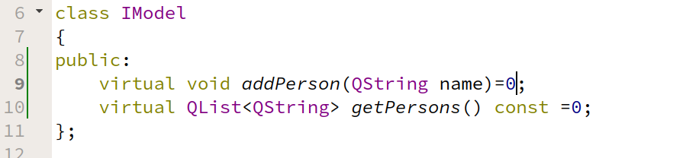

Опишем Model, которая реализует этот интерфейс.
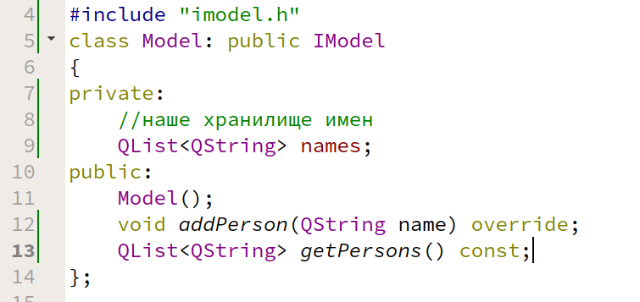
Реализуем эти методы!
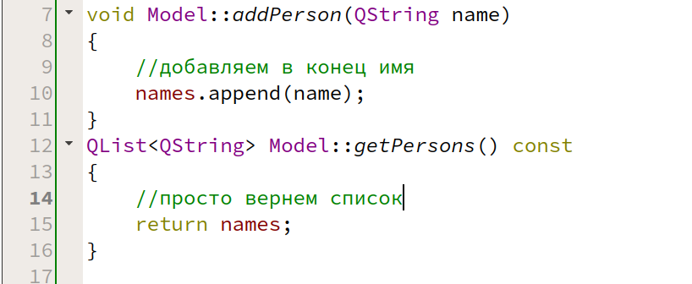
И если пересобрать этот подпроект, то все должно быть хорошо!
Теперь вернемся к Presenter. К этому подпроекту добавим наши библиотеки View и Model (как это сделать было на прошлом занятии) и добавим указатели на IView и IModel
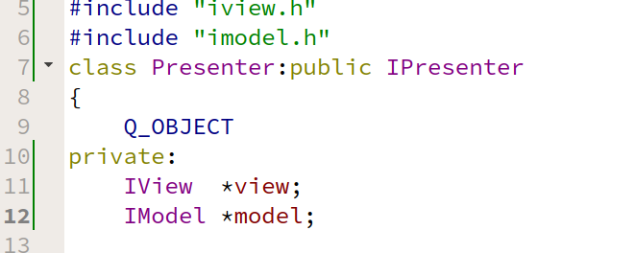
теперь реализуем все методы Presenter, которые мы оставили на десерт.
1) в классе создадим представление и модель и сконнектимся с сигналами преставления
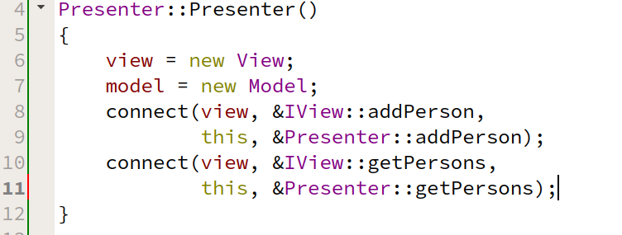
2) в деструкторе очистим память
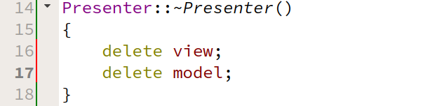

Реализуем методы интерфейса:
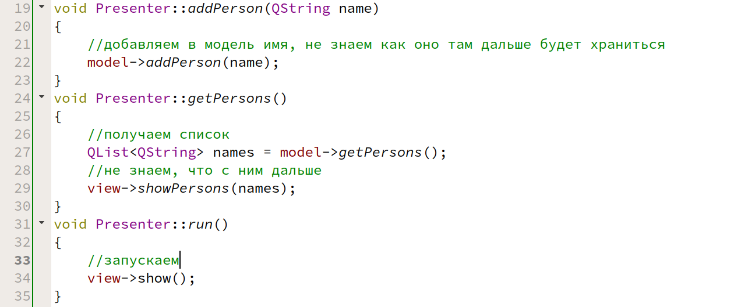

Теперь в main.cpp запусим наш Presenter!
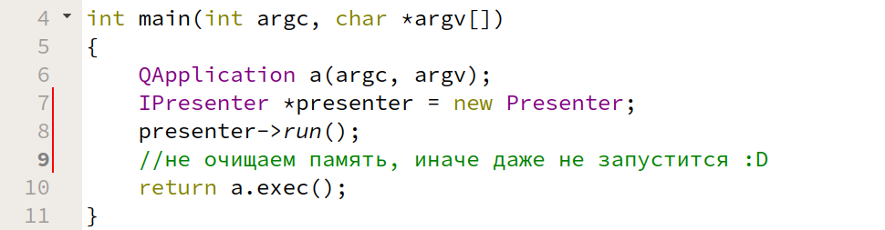
Попробуем собрать, и если все хорошо, то соберется без ошибок
И все это будет работать!

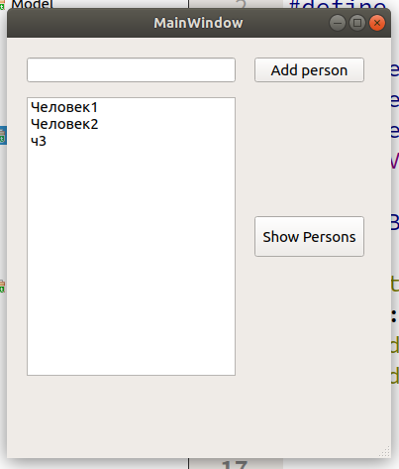

Ссылка на исходники: https://github.com/nma2207/qt-lessions/tree/master/less3
В следующем занятии попробуем затронуть SQL (скорее всего sqlite) и возможно, напишем приложении на базе вот этого. Будем сохранять в БД, а не в список.

